Міністерство освіти і науки України
Національний технічний університет України «Київський політехнічний інститут імені Ігоря Сікорського"
Факультет інформатики та обчислювальної техніки Кафедра інформатики та програмної інженерії

Звіт

з лабораторної роботи № 5 з дисципліни
«Алгоритми та структури даних-1.
Основи алгоритмізації»

« Дослідження складних циклічних алгоритмів»
Варіант 35

Виконав студент Яцко Владислав Іванович ІП-14
(шифр, прізвище, ім'я, по батькові)

Перевірив доц. кафедри ІПІ Мартинова Оксана Петрівна
( прізвище, ім'я, по батькові)

Київ 202 1
Лабораторна робота №5
Варіант 35
Дослідження складних циклічних алгоритмів

Мета – дослідити особливості роботи складних циклів та набути практичних навичок їх використання під час складання програмних специфікацій.
Завдання: Знайти всі числа з інтервалу (100, 200), які кратні своєму цифровому кореню.

Постановка задачі
За допомогою цілочисельного ділення та ділення з остачею розбиваємо число на цифри, сумуємо їх і повторюємо це доти, доки сума не буде одночисельним значенням. Потім перевіряємо чи ділиться дане число націло на його цифровий корінь і потом переходимо до наступного числа.

Математична модель
Змінна | Тип | Ім’я | Призначення
Перша цифра перевіреного числа | Цілий | x | Розрахункове дане
Друга цифра перевіреного числа | Цілий | y | Розрахункове дане
Третя цифра перевіреного числа | Цілий | z | Розрахункове дане
Перша цифра суми цифр | Цілий | a | Розрахункове дане
Друга цифра суми цифр | Цілий | b | Розрахункове дане
Цифровий корінь | Цілий | sum | Розрахункове дане
Число | Цілий | i | Вихідне дане

Крок 1. Визначимо основні дії.
Крок 2. Використовуємо цикл з параметром
Крок 3. Надаємо значення змінним x, y, z та sum
Крок 4. Використовуємо цикл з передумовою
Крок 5. Надаємо значення змінним a, b та sum
Крок 6. Використовуємо оператор вибору
Крок 7. Виводимо шукане число
Псевдокод:

Крок 1
Початок
Використовуємо цикл з параметром
Надаємо значення змінним x, y, z та sum
Використовуємо цикл з передумовою
Надаємо значення змінним a, b та sum
Використовуємо оператор вибору
Виводимо шукане число
Кінець

Крок 2
Початок
для i от 101 до 199, і ++
Надаємо значення змінним x, y, z та sum
Використовуємо цикл з передумовою
Надаємо значення змінним a, b та sum
Використовуємо оператор вибору
Виводимо шукане число
Кінець

Крок 3
Початок
для i от 101 до 199, і ++
x = i / 100;
y = (i / 10) % 10;
z = i % 10;
sum = x + y + z;
Використовуємо цикл з передумовою
Надаємо значення змінним a, b та sum
Використовуємо оператор вибору
Виводимо шукане число
Кінець

Крок 4
Початок
для i от 101 до 199, і ++
x = i / 100;
y = (i / 10) % 10;
z = i % 10;
sum = x + y + z;
Поки sum > 9
Повторити
Надаємо значення змінним a, b та sum
Все повторити
Використовуємо оператор вибору
Виводимо шукане число
Кінець

Крок 5
Початок
для i от 101 до 199, і ++
x = i / 100;
y = (i / 10) % 10;
z = i % 10;
sum = x + y + z;
поки sum > 9
повторити
a = sum / 10;
b = sum % 10;
sum = a + b;
все повторити
Використовуємо оператор вибору
Виводимо шукане число
Кінець

Крок 6
Початок
для i от 101 до 199, і ++
x = i / 100;
y = (i / 10) % 10;
z = i % 10;
sum = x + y + z;
поки sum > 9
повторити
a = sum / 10;
b = sum % 10;
sum = a + b;
все повторити
якщо i % sum == 0
Виводимо шукане число
Кінець

Крок 7
Початок
для i от 101 до 199, і ++
x = i / 100;
y = (i / 10) % 10;
z = i % 10;
sum = x + y + z;
поки sum > 9
повторити
a = sum / 10;
b = sum % 10;
sum = a + b;
все повторити
якщо i % sum == 0
то виводимо шукане число
Кінець

Блок-схема:

Крок 1 Крок 2 Крок 3 Крок 4

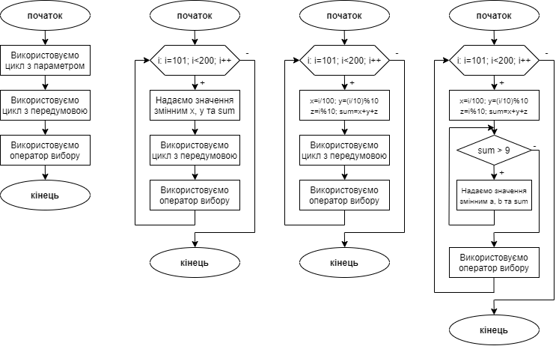

Крок 5 Крок 6 Крок 7

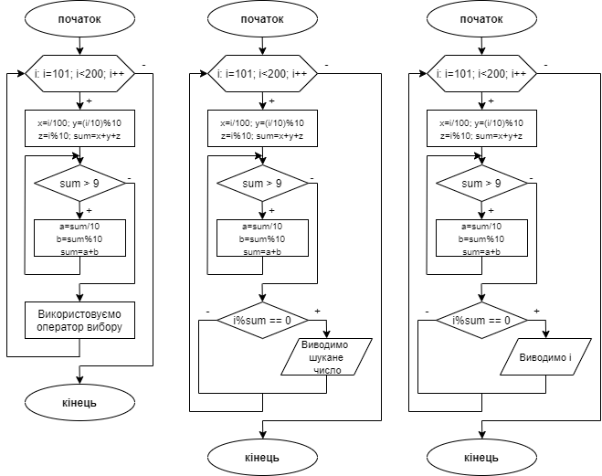

Випробування алгоритму №1:

Крок | Дія
 | Початок
1 | i = 101;
2 | x = 1; y = 0; z = 1; sum = 1 + 0 + 1 = 2
3 | sum < 9
4 | i % sum = 101 % 2 = 5 != 0;
5 | Виведення не відбувається
 | Кінець

Випробування алгоритму №2:

Крок | Дія
 | Початок
1 | i = 102
2 | x = 1; y = 0; z = 2; sum = 1 + 0 + 2 = 3
3 | sum < 9
4 | i % sum = 102 % 3 = 0 == 0;
5 | Виводимо і
 | Кінець

Висновок:
При виконанні лабораторної роботи було використано складний цикл, а саме: зовнішній цикл з параметром, внутрішній цикл з передумовою та оператор вибору. Як наслідок, було набуто навичок подання складного циклу у вигляді псевдокоду та блок-схеми.

